03. La risorsa informazione

Introduzione
Il lavoro del sistema informativo ha come oggetto principale l’informazione. Tutti i processi aziendali, sia decisionali sia operativi, utilizzano informazione al proprio interno e la scambiano con altri processi e con l’ambiente esterno.
L’informazione possiede caratteristiche peculiari che rendono il sistema informativo profondamente diverso dai tradizionali settori tecnici dell’azienda. Per questo motivo, per comprendere pienamente il funzionamento di un sistema informativo – oggi divenuto il vero e proprio sistema nervoso digitale delle organizzazioni – è necessario analizzare in modo specifico la natura dell’informazione.
In questo capitolo vengono esaminate le caratteristiche dell’informazione, le modalità con cui viene rappresentata, conservata e trasmessa, e il suo ruolo nella costruzione della conoscenza organizzativa.

L’informazione come risorsa organizzativa
L’informazione è la principale risorsa scambiata, selezionata ed elaborata nelle attività gestionali di coordinamento e controllo. Ogni attività svolta all’interno di un’organizzazione, anche se non esplicitamente gestionale, ha sempre un contenuto informativo e contribuisce alla produzione o all’elaborazione di informazione.
L’informazione è una risorsa immateriale, o intangibile, ed è alla base di altre risorse immateriali fondamentali come la conoscenza, l’esperienza individuale e l’esperienza organizzativa. A differenza delle risorse materiali, l’informazione non viene distrutta dal suo utilizzo (è non-depletable), può generare nuova informazione (self-generating) ed è difficilmente misurabile in termini puramente quantitativi.

Il ciclo di costruzione dell’informazione e della conoscenza
La costruzione dell’informazione e della conoscenza avviene attraverso una serie di stadi successivi. Questo processo è stato formalizzato nel modello noto come Piramide della Conoscenza o modello DIKW, acronimo dei termini inglesi Data, Information, Knowledge e Wisdom.
Il modello DIKW è ampiamente utilizzato nell’ambito del knowledge management per descrivere il passaggio dai dati grezzi alla saggezza decisionale.
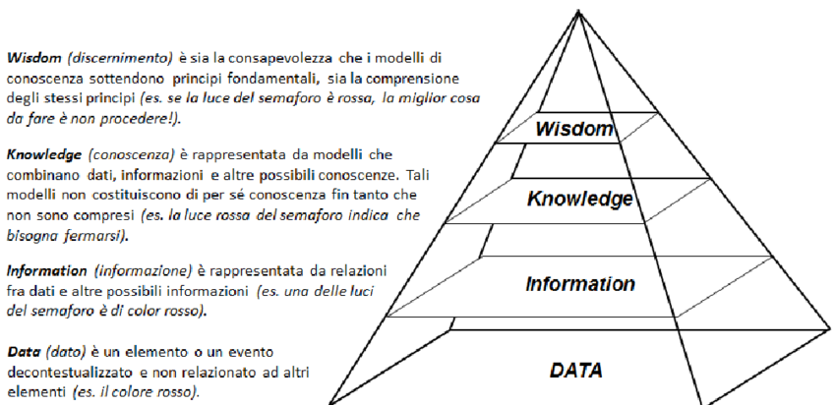
Piramide DIKW

I dati (Data)
I dati rappresentano il materiale informativo grezzo, non ancora elaborato dal soggetto che li riceve. Essi descrivono fatti distinti e oggettivi, riferiti a eventi osservabili, ma presi singolarmente non possiedono un significato autonomo.
In ambito organizzativo i dati possono essere visti come registrazioni strutturate delle transazioni. Ad esempio, una singola operazione di rifornimento presso una stazione di servizio può essere descritta tramite dati quali la data, la quantità di carburante erogata e il costo dell’operazione. Tuttavia, questi dati non spiegano il comportamento del cliente, né permettono di trarre conclusioni sulla gestione della stazione di servizio.
I dati costituiscono quindi la base su cui costruire i livelli informativi successivi, ma da soli non sono sufficienti a supportare decisioni.

L’informazione (Information)
L’informazione nasce quando i dati vengono elaborati cognitivamente, organizzati e messi in relazione all’interno di un contesto. È il contesto che conferisce significato ai dati.
Trasformare dati in informazione significa selezionarli, interpretarli, correlarli e presentarli in una forma comprensibile. Un insieme di dati può risultare privo di significato se osservato isolatamente, ma diventare informativo se inserito in un contesto rilevante.
Nel caso informatico, l’analisi dei dati di accesso a un portale Web, correlando le azioni di un singolo utente e ricostruendo il suo percorso di navigazione, produce informazione utile sul comportamento dell’utente stesso.
L’informazione, a differenza del dato, è in grado di modificare la percezione e il ragionamento di chi la riceve.

La conoscenza (Knowledge)
La conoscenza può essere definita come informazione applicata. Essa risponde non solo alla domanda “che cosa”, ma anche alle domande “come” e “quando” utilizzare l’informazione.
La conoscenza nasce dall’esperienza e dall’interazione tra individui, processi e contesto. Non è semplicemente accumulabile come i dati o l’informazione, ma richiede un processo di interiorizzazione da parte delle persone.
In ambito organizzativo, la conoscenza consente di comprendere i modelli di comportamento, di prevedere eventi futuri e di supportare decisioni complesse.

La saggezza (Wisdom)
La saggezza rappresenta il livello più alto del modello DIKW ed è una forma di meta-conoscenza. Essa deriva dalla capacità di valutare criticamente la conoscenza, tenendo conto dell’esperienza, delle conseguenze e del contesto complessivo.
La saggezza non può essere creata o trasferita nello stesso modo dei dati o dell’informazione. Può essere solo favorita attraverso l’esperienza, la riflessione e la comprensione profonda dei processi.
Alcuni autori introducono uno stadio intermedio tra conoscenza e saggezza, definito comprensione o consapevolezza (understanding), che rappresenta la capacità di cogliere le relazioni profonde tra i fenomeni osservati.

Tipologie di conoscenza
Nel knowledge management si distinguono principalmente tre tipi di conoscenza: la conoscenza esplicita, la conoscenza tacita e la conoscenza incorporata.
La conoscenza esplicita è quella formalizzata e codificata in documenti, manuali, procedure e regole. È facilmente trasmissibile e conservabile.
La conoscenza tacita è invece personale, intuitiva e difficilmente formalizzabile. Comprende competenze, valori, intuizioni ed esperienze individuali. Il cosiddetto “saper fare” rientra in questa categoria.
La conoscenza incorporata è una forma di conoscenza esplicita che, pur essendo formalizzata, non è immediatamente riutilizzabile senza un adeguato livello di esperienza. Un processo formalizzato, ad esempio, può essere eseguito meccanicamente senza comprenderne le ragioni profonde.

La spirale della conoscenza di Nonaka e Takeuchi
Nonaka e Takeuchi hanno descritto il processo di creazione della conoscenza organizzativa attraverso il modello della spirale della conoscenza.
Il modello prevede quattro modalità di conversione tra conoscenza tacita ed esplicita. La socializzazione rappresenta il passaggio da conoscenza tacita a tacita attraverso l’interazione tra individui. L’esternalizzazione consiste nella trasformazione della conoscenza tacita in conoscenza esplicita mediante la formalizzazione. La combinazione riguarda la rielaborazione di conoscenza esplicita per generare nuova conoscenza esplicita. L’interiorizzazione descrive il processo inverso, in cui la conoscenza esplicita viene assimilata e trasformata in conoscenza tacita.
Il termine “spirale” evidenzia il fatto che questo processo non è lineare, ma ciclico e cumulativo, e consente la crescita continua della conoscenza a livello individuale e organizzativo.
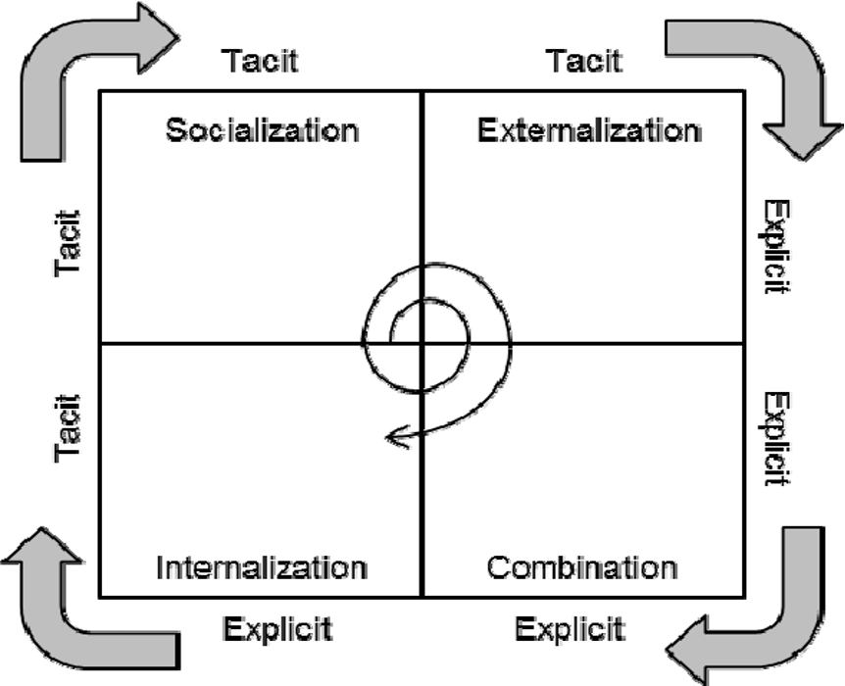
Spirale della conoscenza

